

Центр общественной безопасности
памятка
КАК НЕ ДОПУСТИТЬ
ПОЖАР В ЛЕСУ
В 90-97% случаев виновником возникновения лесных пожаров оказывается человек, точнее его небрежность при пользовании в лесу огнем во время работы или отдыха.
«Центр общественной безопасности» предупреждает жителей Кунгурского муниципального округа:
В ПОЖАРООПАСНЫЙ СЕЗОН В ЛЕСУ ЗАПРЕЩЕНО:

- Пользоваться открытым огнем (бросать горящие спички, окурки);
- Использовать при охоте пыжи из легковоспламеняющихся или тлеющих материалов;
- Оставлять промасленный или пропитанный бензином, керосином обтирочный материал;
- Заправлять горючим работающие автомобили, а также курить или пользоваться открытым огнем вблизи машин, заправляемых горючим;
- Оставлять на освещенной солнцем лесной поляне бутылки или осколки стекла;
- Выжигать траву под деревьями, на лесных полянах, стерню на полях;
- Разводить костры в хвойных молодняках, на лесосеках, в местах с подсохшей травой, под кронами деревьев
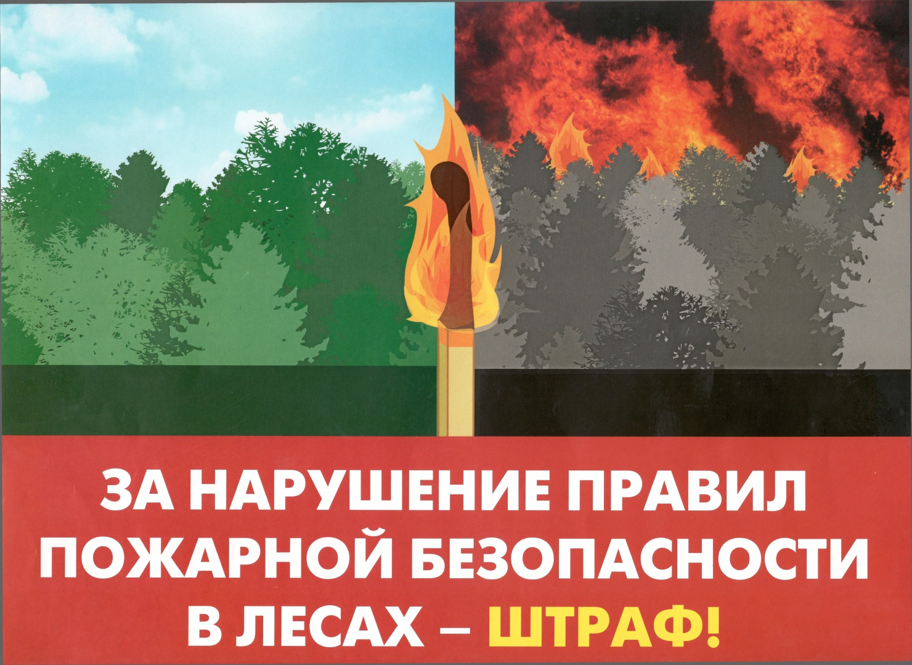
Административная ответственность (штраф) за несоблюдение правил пожарной безопасности в лесах:
- для граждан - 15 - 30 тысяч рублей;
- для должностных лиц - 30 - 50 тысяч рублей;
- для юридических лиц - 100 - 400 тысяч рублей.

Будьте осторожны с огнем!
Ваша безопасность
зависит от Вас.

В случае обнаружения возгорания немедленно сообщите по телефону: - 01 , с сотового: - 101
Единая дежурно-диспетчерская служба: -112; - 3-32-78; -3-35-84

Памятка разработана на курсах ГО МКУ «ЦОБ» http://vk.com/cob_kmo

